UniMetr – (Измерительное устройство)
Выполнил Савунов Александр Сергеевич
ЦДНИТТ <<Наследники Ползунова>>
Руководитель: Корнев Никита Сергеевич
Оборудование
Для полноценной работы данного проекта используется:
- Микроконтроллер Arduino Uno
- Текстовый двухстрочный дисплей LCD1602
- Датчик угарного газа MQ7
- Датчик водорода MQ2
- Датчик влажности и температуры DHT22
- Регулировочный резистор 10ком
- Неоновая лампа
- Динамик
Цели и задачи проекта
Цель заключается: в создании универсального устройства для измерения показателей окружающей среды, уменьшения габаритов устройства и понижение цены устройства по сравнению с аналоговыми приборами. Задачи проекта представлены ниже
- Создать универсальный прибор для измерения параметров окружающей среды
- Снижение себестоимости по сравнению с аналоговыми приборами
- Создание переносного устройства
- Сравнение аналоговых устройств
- Поиск наиболее оптимального микроконтроллера

Описание проекта
Как решение поставленной проблемы, я предлагаю свой проект, который способен измерять различные факторы окружающей среды. Моё устройство отличается тем, что оно достаточно компактное, и его удобно носить с собой. Устройство выдерживает от -30 до +60 градусов тепла. Вся конструкция работает от батареи 9V. Корпус данного устройства представляет из себя компактную коробку, на передней стороне которой расположен дисплей, датчик углекислого и угарного газа и кнопка запуска. На задней стороне расположен ультразвуковой дальномер, а внутри корпуса расположен датчик радиации, датчик водорода, пропана, метана, датчик температуры и влажности. Внутри корпуса также расположилась плата Arduino Uno и источник питания. Устройство позволяет измерять процент радиации,
угарного газа, водорода, температуры, расстояния и
влажности. Проект будет интересен различным
специализированным организациям и предприятиям
народного хозяйства. Данным проектом уже заинтересовался заведующий отделением рентгенологии городской больницы номер 5 города Барнаула.
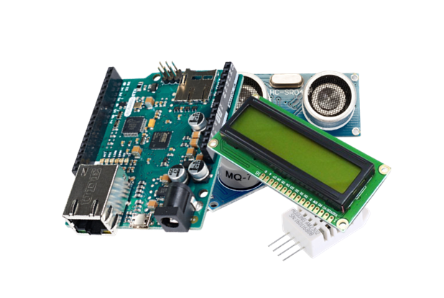
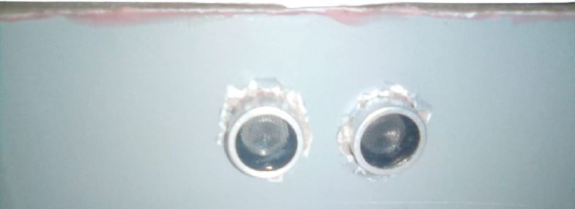

Ультразвуковой дальномер

LCD 1602 (Дисплей) Кнопка подачи питания
MQ 7 (Датчик газа)
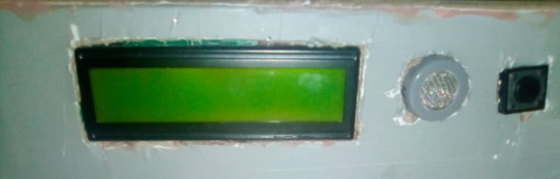
В планах:
1) Улучшить компоненты проекта
2) Улучшить корпус проекта
3) Перейти на новый микроконтроллер

